«День народного единства»
С историей не спорят,
С историей живут,
Она объединяет
На подвиг и на труд
Едино государство,
Когда един народ,
Когда великой силой
Он движется вперед.

3 ноября для учащихся объединений ДД(Ю)Т, с целью формирования у детей чувства гражданственности, патриотизма и ответственности за судьбу своей Родины, было проведено тематическое мероприятие «И только в единстве сила России». Активными участниками мероприятия стали объединения: «Менталика» (педагог Гребушенко О.А.), «Мега Бит» (педагог Чигвинцева А.М.), «Грация» (педагог Косилова С.В.), «Здоровей-ка» (педагог Васильева Н.В.), «Робикс» (педагог Шишкина Е.В.), «ARDUINO» (педагог Киреев Р.Р.).
Учащиеся с интересом слушали о том, что праздник «День народного единства» не новый, а восстановленный. У него очень древняя история, начало которой произошло в 17 веке. «… Главное, в этом событие, что впервые не государство само себя защищало, не власть, а сам народ. Люди, которые возглавили это ополчение, не собирались становиться царями, ни занимать какие-то государственные посты. Люди просто восстановили государственную власть, избрали царя и передали ему власть. В этом, наверное, уникальная особенность данного праздника…»
В День единства будем рядом,
Будем вместе навсегда,
Все народности России
В дальних селах, городах!
Вместе жить, работать, строить,
Сеять хлеб, растить детей,
Созидать, любить и спорить,
Охранять покой людей,
Предков чтить, дела их помнить,
Войн, конфликтов избегать,
Чтобы счастьем жизнь наполнить,
Чтоб под мирным небом спать! (Наталья Майданик)
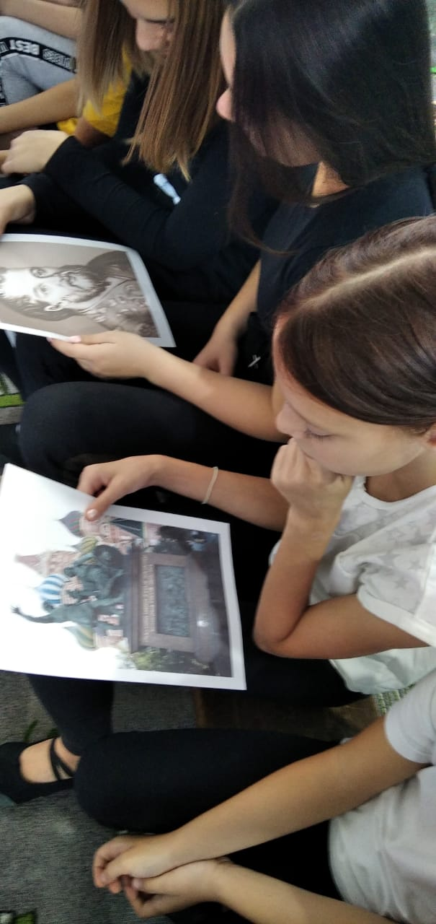 | 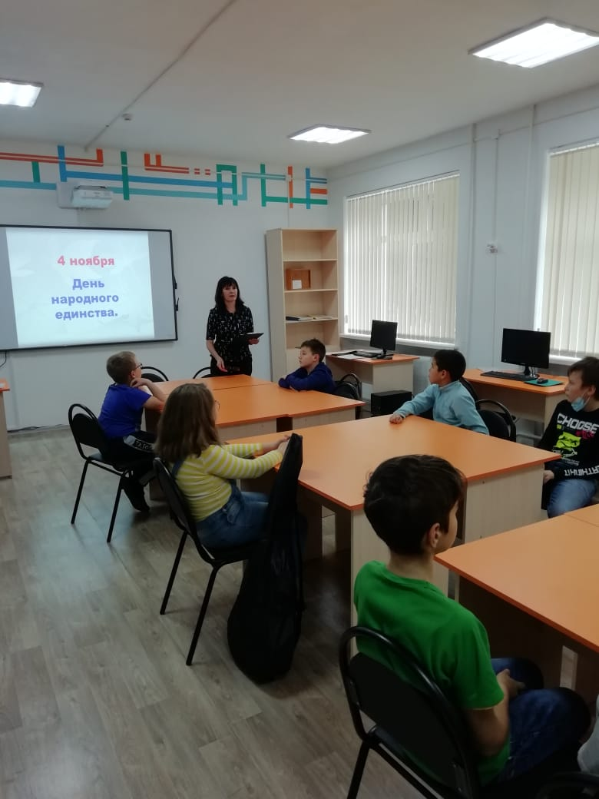
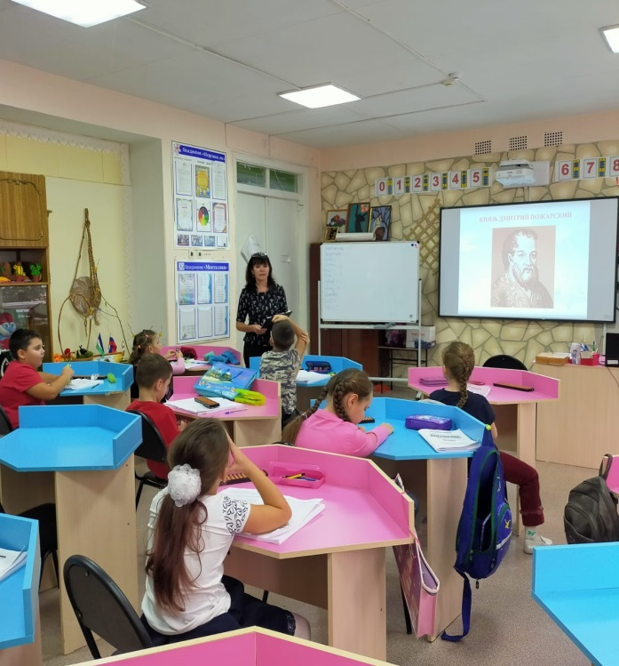 | 